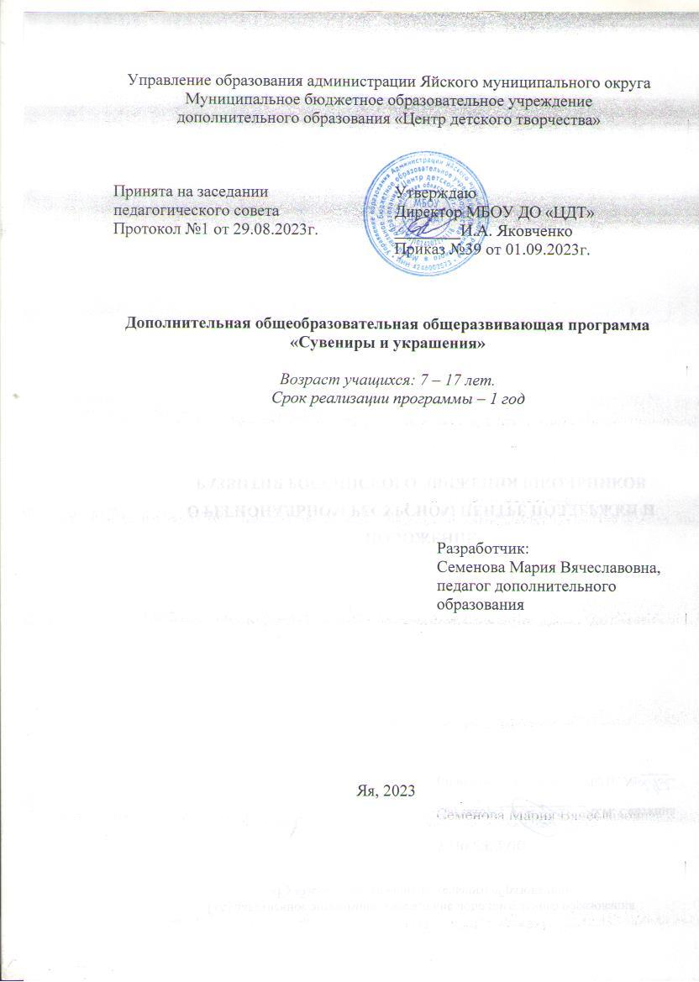
Содержание

РАЗДЕЛ 1. КОМПЛЕКС ОСНОВНЫХ ХАРАКТЕРИСТИК ПРОГРАММЫ 2
1.1. Пояснительная записка 2
1.2. Цель и задачи программы 2
1.3. Содержание программы 2
1.4. Ожидаемые результаты 9
РАЗДЕЛ 2. КОМПЛЕКС ОРГАНИЗАЦИОННО-ПЕДАГОГИЧЕСКИХ УСЛОВИЙ 2
2.1. Календарный учебный график 11
2.2. Условия реализации программы 11
2.3. Формы аттестации / контроля 11
2.4. Оценочные материалы 11
2.5. Методическое обеспечение 2
2.6. Список используемой литературы 2

РАЗДЕЛ 1. КОМПЛЕКС ОСНОВНЫХ ХАРАКТЕРИСТИК ПРОГРАММЫ

1.1. Пояснительная записка
Программа разработана согласно нормативным и правовым документам:
1. Закон Российской Федерации «Об образовании» (Федеральный закон от 29 декабря 2012 г. №273-ФЗ);
2. Приказ Министерства просвещения РФ от 9 ноября 2018 г. № 196 «Об утверждении порядка организации и осуществления образовательной деятельности по дополнительным общеобразовательным программам»;
3. Приказ Минпросвещения России от 30 сентября 2020 г. №533 «О внесении изменения в Порядок организации и осуществления образовательной деятельности по дополнительным общеобразовательным программам, утвержденный приказом Министерства просвещения России от 9 ноября 2018 г. №196»;
4. Концепция развития дополнительного образования детей (Распоряжение Правительства РФ от 31 марта 2022 г. №678-р);
5. Письмо Министерства образования и науки РФ от 18.11.2015 № 09-3242 «Методические рекомендации по проектированию дополнительных общеразвивающих программ (включая разноуровневые программы);
6. Постановление Главного государственного санитарного врача Р Ф от 28.09.2020 г. СП 2.4. 3648-20 «Санитарно-эпидемиологические требования к организациям воспитания и обучения, отдыха и оздоровления детей и молодежи»;
7. Федеральный проект «Успех каждого ребенка» (протокол заседания проектного комитета по национальному проекту «Образование» от 07 декабря 2018 г. №3);
8. Стратегия развития воспитания в Российской Федерации на период до 2025 года (Распоряжение Правительства Российской Федерации от 29 мая 2015 г. №996-р)
9. Устав и локальные акты учреждения.
Все, что человек выполняет своими руками, дарит ему новые впечатления. Ведь ничто не дарит такого чувства удовлетворения как самостоятельно выполненный подарок, изделие, украшение.
Декоративно – прикладное искусство – удивительный вид творчества, дающий возможность раскрыть свои способности любому человеку. В последние годы можно наблюдать следующую особенность – чем больше красивых и нужных вещей продают в магазинах, тем большее количество людей берут в руки различные инструменты и материалы и пытаются создать особые и неповторимые изделия. Таким образом, многие пытаются отойти от того стандарта, который окружает нас на протяжение жизни. Научить творчески мыслить, изобрести что-то новое, оригинальное следует с раннего возраста. И в этом поможет предлагаемая образовательная программа «Сувениры и украшения».
Сувениры и украшения – это легкий и удобный способ изменить свой образ. В свою очередь, правильно подобранные аксессуары способны творить чудеса – они заставятзаиграть новыми красками простое платье, скроют недостатки и подчеркнут достоинства. Аксессуары, сделанные своими руками, сделают любой образ неповторимым, а любой сувенир, сделанный своими руками, принесет радость близким.
Программа ориентирована не только на расширение уровня грамотности учащихся вобласти художественно-творческой подготовки, развитие эстетического вкуса, но и насоздание оригинальных произведений, отражающих творческую индивидуальность и духовный мир.
Программа «Сувениры и украшения» направлена на овладение знаниями и умениями по технологии изготовления аксессуаров и сувениров; формирование у учащихся представления и дальнейшего изучения технической и технологической культуры, экономической грамотности, эстетического вкуса.
Актуальность обуславливается важностью декоративно-прикладного творчества для развития и воспитания детей, его востребованностью в среднем и старшем звене. В рукодельных работах находят отражение национальные особенности, применяются разнообразные материалы, виды отделок, технологии. В этом и заключается актуальность данной программы. Овладение содержанием дополнительной программы «Сувениры и украшения» не только обогатит их духовно, но и подготовит к конкуренции на рынке труда и профессий, так как одним из практических результатов изучения программы является способность подставлять на рынок товаров и услуг уникальный продукт ручной работы.
Отличительные особенности данной программы заключается в том, что она ни привязана к какому – либо одному направлению, а включает в себя разные направления рукоделия (изделия из фоамирана, атласных лет (техника Канзаши), фетра и т.д.). К тому же есть возможность вводить появляющиеся новинки декоративного искусства что делает творчество детей модным и современным.
Программа позволяет развивать:
- индивидуальность ребенка в творчестве, поддерживать своеобразие стиля, стимулировать познавательную активность учащихся;
- обучающиеся могут применить результат своего труда в обычной жизни, дает возможность использовать свои изделия в качестве подарков к календарным праздникам;
- вооружает детей одним из умений, которое пригодится в жизни, может помочь в профессиональной ориентации.
Педагогическая целесообразность заключается в духовно - нравственном и художественно-эстетическом воспитании, в умении заинтересовать и развить в подростках творческую активность. Программа направлена на развитие индивидуальных творческих способностей учащегося, учитывая его мотивы, интересы, ценностные ориентации по его выбору.
Программа имеет стартовый уровень, рассчитанана 1 год обучения, адресована учащимся от 7 до 18 лет.
Объем программы – 144 часа. Занятия групповые. Продолжительность занятий 4 учебных часа, 1 раз в неделю, так же предусмотрена индивидуальная работа с детьми.
Форма обучения – очная.

1.2. Цель и задачи программы

Цель программы: создание условий для эстетического развития ребёнка в процессе овладения элементарными приёмами нетрадиционной техники работы с лентами, фоамираном, фетром, проволокой, картоном ит.д.
Задачи программы:
Образовательные:
- познакомить с технологиямиизготовления сувениров и аксессуаров;
- формирование умений построения алгоритма для последовательного выполненияконкретного действия или комплекса действий для выполнения проекта, самоанализа выполненного задания (от эскиза до готового изделия);

Воспитательные:
- способствовать развитию творческой инициативы учащихся и обеспечить им возможности для самовыражения;
- воспитать трудолюбие, аккуратность, экономичное отношение к используемым материалам.
Развивающие:
- развивать образное мышление, творческие способности, фантазию,внимание, моторные навыки;
- организовать содержательный досуг учащихся;
- вырабатывать эстетический и художественный вкус.

Формы и методы обучения
Основной формой организации учебного процесса являются традиционные теоретические и практические учебные занятия. Учебное занятие сочетает в себе индивидуальные и коллективные формы работы, беседы предшествуют практическим занятиям, самостоятельное изучение материала и выполнение работ.
Для организации учебно-воспитательной деятельности используются такие методы обучения как: словесный; наглядный с использованием учебных пособий, репродукций, журналов, литературы, фото; практический (упражнения по изготовлению образцов, выставочных работ, творческих работа, работа над творческим проектом); досуговаядеятельность (беседы, посещение онлайн музеев, выставок,проведение игровых программ и участие в различных мероприятиях).

Формы организации образовательного процесса:
- групповые;
- индивидуальные.
Формы проведения занятий:
- презентация;
- самостоятельная работа;
- тематическая выставка.
Методы обучения:
- объяснительно-иллюстративный;
- частично-поисковый.

1.3. Содержание программы
№ | Тема | Всего часов | В том числе
 |  |  | Теорет. занятия | Практич. занятия | Формы контроля
1 | Вводное занятия  Безопасные приёмы работы с инструментами | 2 | 2 | - | Беседа
2 | Разновидности  аксессуаров, украшений и сувениров. Материалы  и техники выполнения | 2 | 2 | - | Беседа
3 | Аксессуары и украшения из фетра | 22 | 4 | 18 | Беседа, практическая работа
4 | Аксессуары и украшения из фоамирана | 22 | 4 | 18 | Беседа,  практическая работа
5 | Изготовление украшений из атласных лент | 22 | 4 | 18 | Беседа,  практическая работа
6 | Аксессуары и украшения в технике «Канзаши» | 22 | 4 | 18 | Беседа,  практическая работа
7 | Технология изготовления подарочных сувениров | 22 | 4 | 18 | Беседа, практическая работа
8 | Правила ношения аксессуаров и украшений | 4 | 2 | 2 | Беседа, практическая работа.
9 | Подготовка изделий и сувениров к творческому проекту, фотография и оформление | 24 | 8 | 16 | Научно-исследовательская работа
10 | Подведения итогов | 2 | 2 | - | Беседа, выставка
 | Итого: | 144 | 36 | 108

Содержание учебно- тематического плана

1.Вводное занятие.Безопасные приемы работы с инструментами - 2 часа.
Теоретические занятия: Общие сведения о предмете: его задачи, цели. Порядок и содержание работы. Показ готовых изделий. Техника безопасности при работе с колющими и режущими предметами. Организация рабочего места. Начальная диагностика группы, с целью установления уровня детей, на котором они находятся к началу освоения курса.
Практические занятия:Тренинг на знакомство и сближение коллектива. Составление коллажа или рисунка на листе формата А4(свободная тема).

2.Разновидности аксессуаров и украшений. Материалы и техники выполнения - 2 часа
Теоретические занятия: Виды украшений и аксессуаров. Материалы и инструменты. Техники выполнения изделий.
Практические занятия:Виртуальная экскурсия.

3. Аксессуары и украшения из фетра- 22 часа.
Теоретические занятия:История возникновения фетра. Необходимые материалы и инструменты. Основные ручные швы (шов «вперед иголкой», «петельный», «стебельчатый», «потайной»). Способы закрепления нити. Основные цвета. Сочетание цветов. Цветовой круг. Теплые и холодные цвета. Виды украшений и аксессуаров. Техника выполнения изделий.
Практические занятия: Выполнение сшивание фетра. Закрепление нити несколькими способами. Выполнение аппликации из фетра. Создание эскиза набора заколок. Разработка шаблонов по эскизу. Изготовление изделий по шаблону. Разработка технологической карты. Упаковка для набора.

4. Аксессуары и украшения из фоамирана - 22 часа
Теория:История возникновения фоамирана. Знакомство с материалами и инструментами. Виды фоамирана: тонированный, фактурный, картон цветной. Основные их свойства и качества.Основные законы композиции, изготовление простейших элементов. Знакомство с основными и составными цветами. Дополнительные цвета. Особенности обработки в зависимости от толщины листа и производителя. Обработка с помощью растирания, нагревания, проглаживания. Использование молдов и дыроколов. Способы окрашивания и тонирования фоамирана.
Практическая работа: Выполнение простых элементов из фоамирана. Способы изготовления шаблонов цветов и соединения деталей. Тонирование заготовленных деталей и получение новых оттенков. Изготовление брошей, колье, заколок и др. украшений из цветов фоамирана.
5. Аксессуары и украшения из лент- 22 часа.
Теоретические занятия:История возникновения лент. Необходимые материалы и инструменты. Основные ручные швы (шов «вперед иголкой», «петельный», «стебельчатый», «потайной»). Способы закрепления нити. Основные цвета. Сочетание цветов. Цветовой круг. Теплые и холодные цвета. Виды украшений и аксессуаров. Техника выполнения изделий.
Практические занятия: Выполнение сшивание лент. Закрепление нити несколькими способами. Выполнение аппликации из лент. Создание эскиза набора заколок. Разработка шаблонов по эскизу. Изготовление изделий по шаблону. Разработка технологической карты. Упаковка для набора.

6.Технология изготовления аксессуаров в технике «Канзаши» - 22 часа
Теория: История появления канзаши. Знакомство с техникой канзаши и с дополнительными материалами. Инструменты, приспособления для изготовления украшений. Подготовка материала к работе. Эскиз. Основные приёмы изготовления изделий в технике канзаши.
Практические работы: Оформление заколок, резинок, ободков в техники канзаши. Изготовление резинок для волос «Школьница».

7. Технология изготовления подарочных сувениров- 22 часа
Теория: Обобщение знаний по изготовлению сувенирных изделий и украшений.
Практические работы: Изготовление подарочных сувениров из различного материала.
8. Правила ношения аксессуаров и украшений - 4 часа
Теория: Изучение правильного ношения аксессуаров и украшений. Гармоничное продумывание образа. Постановка акцентов.
Практическая работа: Изучение литературы по теме. Сделать презентацию.
9. Творческий проект- 24 часа
Теория: Тематика творческих проектов и этапы их выполнения. Организационно-подготовительный этап (выбор темы проекта и его обсуждение, обоснование выбора, разработка эскиза изделия, подбор материалов). Технологический этап выполнения творческого проекта (изготовление изделия). Заключительный этап (оценка проделанной работы и защита проекта). Дизайн-спецификация. Дизайн-анализ проектируемого изделия.
Практическая работа: Выбор темы проекта и его обсуждение, обоснование выбора, разработка эскиза изделия, подбор материалов. Поисковая работа. Работа с литературой и фотографиями. Изготовление изделия.
10.Подведение итогов - 2 часа
Теоретические занятия:Анализ проделанных работ.
Практические занятия:оформление выставки.

1.4. Ожидаемые результаты

Как правило, учащиеся в результате обучения по данной программе могут знать:
- технологию и основные приёмы изготовления, и способы художественной обработки изделий из атласных лент (техника канзаши), фоамирана, фетр, бисера, проволоки и т.д.;
- технику безопасности труда и личной гигиены;
- инструменты и приспособления для изготовления аксессуаров и украшений;
- основные приёмы техники изготовления изделий и сувениров;
- историю создания данных видов декоративно-прикладного искусства.

Могут уметь:
- пояснять значение терминов;
- пользоваться инструментами и приспособлениями для изготовления изделий;
- подбирать материалы и инструменты для работы;
- владеть приёмами техники изготовления изделий;
- выполнять технику безопасности труда и личной гигиены;
- изготавливать изделия в изученных техниках;
- правильно организовать свое рабочее место;
- делать самостоятельно эскизы работ, разрабатывать композиции;
- с помощью педагога соблюдать технологию изготовления;
- сотрудничать со своими сверстниками, оказывать товарищу помощь;
- создавать авторские украшения.

РАЗДЕЛ 2. КОМПЛЕКС ОРГАНИЗАЦИОННО-ПЕДАГОГИЧЕСКИХ УСЛОВИЙ

2.2. Условия реализации программы

Материально-техническое обеспечение программы.
- помещение для занятий, отвечающее санитарно-гигиеническим нормам и требованиям техники безопасности;
- столы и стулья;
- оформление кабинета для занятий;
- необходимые инструменты, принадлежностии материалы для работы.

2.3. Формы аттестации / контроля

Предусматриваются различные формы подведения итогов реализации дополнительной образовательной программы:
- выставки;
- отзывы родителей учащихся на сайте учреждения;
- анкетирование учащихся и их родителей.

2.4. Оценочные материалы

Входной контроль проводится для учащихся в течение недели с начала изучения образовательной программы
Цель: выявление стартовых возможностей и индивидуальных особенностей учащихся в начале цикла обучения.
Задачи:
- прогнозирование возможности успешного обучения на данном этапе;
- выбор уровня сложности программы, темпы обучения;
- оценка дидактической и методической подготовленности.
Методы проведения:
- индивидуальная беседа;
- тестирование
- анкетирование.
Итоговаяаттестацияпроводится в конце изучения образовательной программы.
Цель: подведение итогов освоения образовательной программы.
Задачи:
- анализ результатов обучения;
- анализ действий педагога.
Методы проведения итоговой диагностики:
- творческие задания;
- собеседование, анкетирование, тестирование;
- опросы, контрольные вопросы, сообщения;
- выставка работ.
Итоговые и творческие работы, выставки, конкурсы, открытые занятия являются формой подведения итогов и служат показателем освоения учащимися программы «Аксессуары и украшения».

Оценочные материалы
Способы и средства выявления, фиксации результатов обучения
- педагогическое наблюдение;
- опрос, тестирование, контрольные задания, анкетирование;
- диагностическая беседа, наблюдение;
- анализ творческих работ;
- участие в выставках, конкурсах.
На различных этапах обучения используются различные виды и формы контроля.

2.5. Методическое обеспечение

Методическое обеспечение дополнительной образовательной программы
Обеспечение программы предусматривает наличие следующих методических видов продукции:
- электронные учебные пособия;
- видеоролики;
- информационные дидактические и раздаточные материалы.
По результатам работ будет создаваться фото – материалы, буклеты, презентации, альбомы, которые можно будет использовать не только в качестве отчетности о проделанной работе, но и как учебный материал для следующих групп учащихся.

2.6. Список используемой литературы

- Анна Алексеевна Волкова: [книга-альбом / сост.: С.С.Решетникова; науч. Консультант и авт. вступ. ст.к.и.н. Петрова С.И.; фот. М.И.Ефремов]. – Якутск: Якутскийкрай, 2009. – 48 с.
- Батик в интерьере / Е.В.Маслова. Изд.2-е. - Ростов н/Д: Феникс, 2006. – 77 с.: ил.
- Белякова О.В. и др. 207 лучших подарков своими руками. - М.: ООО ИКТЦ “ЛАДА”, 2010. – 112 с. + 12 с, илл.
- Волшебных ножниц прикосновение: Методическое пособие-альбом. / Леонтьева-Никифорова Т.А.- Якутск: СМYK master, 2005. – 32 стр.
- Графика. Первые шаги. – М.: ОЛМА-ПРЕСС, 2006. – 32 с.: ил.
- Декупаж: 16 авторских мастер-классов / Е.Запрудская. – Москва: Издательство АСТ, 2015. – 64 с.
- Искусство и ты: Ты изображаешь, украшаешь и строишь: Учеб. Для 1 кл. нач. шк. / Л.А.Неменская; Под ред. Б.М.Неменского. – М.: Просвещение, 2001. – 111 с.
- Канзаши: цветочное очарование Японии своимируками / Анна Зайцева. – Москва: Эксмо, 2015. – 64 с.: ил.
- Роговин А. Хочу сделать сам: Пер. с англ. – М.: Педагогика, 1984. – 144 с.
- Технология. 7-11 классы: практико-ориентированные проекты / авт.-сост. В.П.Боровых. – Волгоград: Учитель, 2009. – 134 с.: ил.
- Энциклопедия моды / Пер.с англ.В.Г.Литориной. –9-9г М.: Эксмо, 2009. – 160 с.
- Энциклопедия рукоделия / Составитель М.Ивахнова. – М: Олимп; Смоленск: Русич, 2000. – 432 с.: ил.
- Японская вышивка / Хобби клуб, 2011. – 32 с.

